**Приложение 1**

**ПРОДУКТОВЫЙ НАБОР ЗА ЗАВТРАК**

**ОБУЧАЮЩИМСЯ 1-4 КЛАССОВ**

**В ПЕРИОД ОБУЧЕНИЯ С ПРИМЕНЕНИЕМ ДИСТАНЦИОННЫХ ОБРАЗОВАТЕЛЬНЫХ ТЕХНОЛОГИЙ**

**(с 01 октября по 25 октября 2024 года)**

|  |  |  |  |
| --- | --- | --- | --- |
| **№ п/п** | **Наименование продуктов** | **Количество (кг, л)** | **Стоимость** |
| 1 | Консервы мясные (тушёнка) в потребительской упаковке промышленного изготовления (свинина) | 1 | 370 |
| 2 | Мука пшеничная | 1 | 35 |
| 3 | Крупы в ассортименте (гречка) | 0,9114 | 50,13 |
| 4 | Соки (в ассортименте) в потребительской упаковке промышленного изготовления | 2 | 80 |
| 5 | Молоко (ультрапастеризованное с массовой долей жира не менее 3,2% в индивидуальной асептической упаковке с трубочкой) 0,2 л | 12 | 312 |
| 6 | Консервированные овощи в ассортименте (кукуруза), 400 г | 0,4 | 68 |
| 7 | Консервированные овощи в ассортименте (зеленый горошек), 400г | 0,4 | 32 |
| 8 | Томатная паста, 800 г | 0,8 | 104 |
| 9 | Кондитерские изделия (песочное печенье «Курабье») | 0,26 | 65 |
| 10 | Фрукты свежие (апельсины) | 0,43 | 86 |
|  | **ИТОГО (стоимость продуктового набора):** |  | 1202,13 |

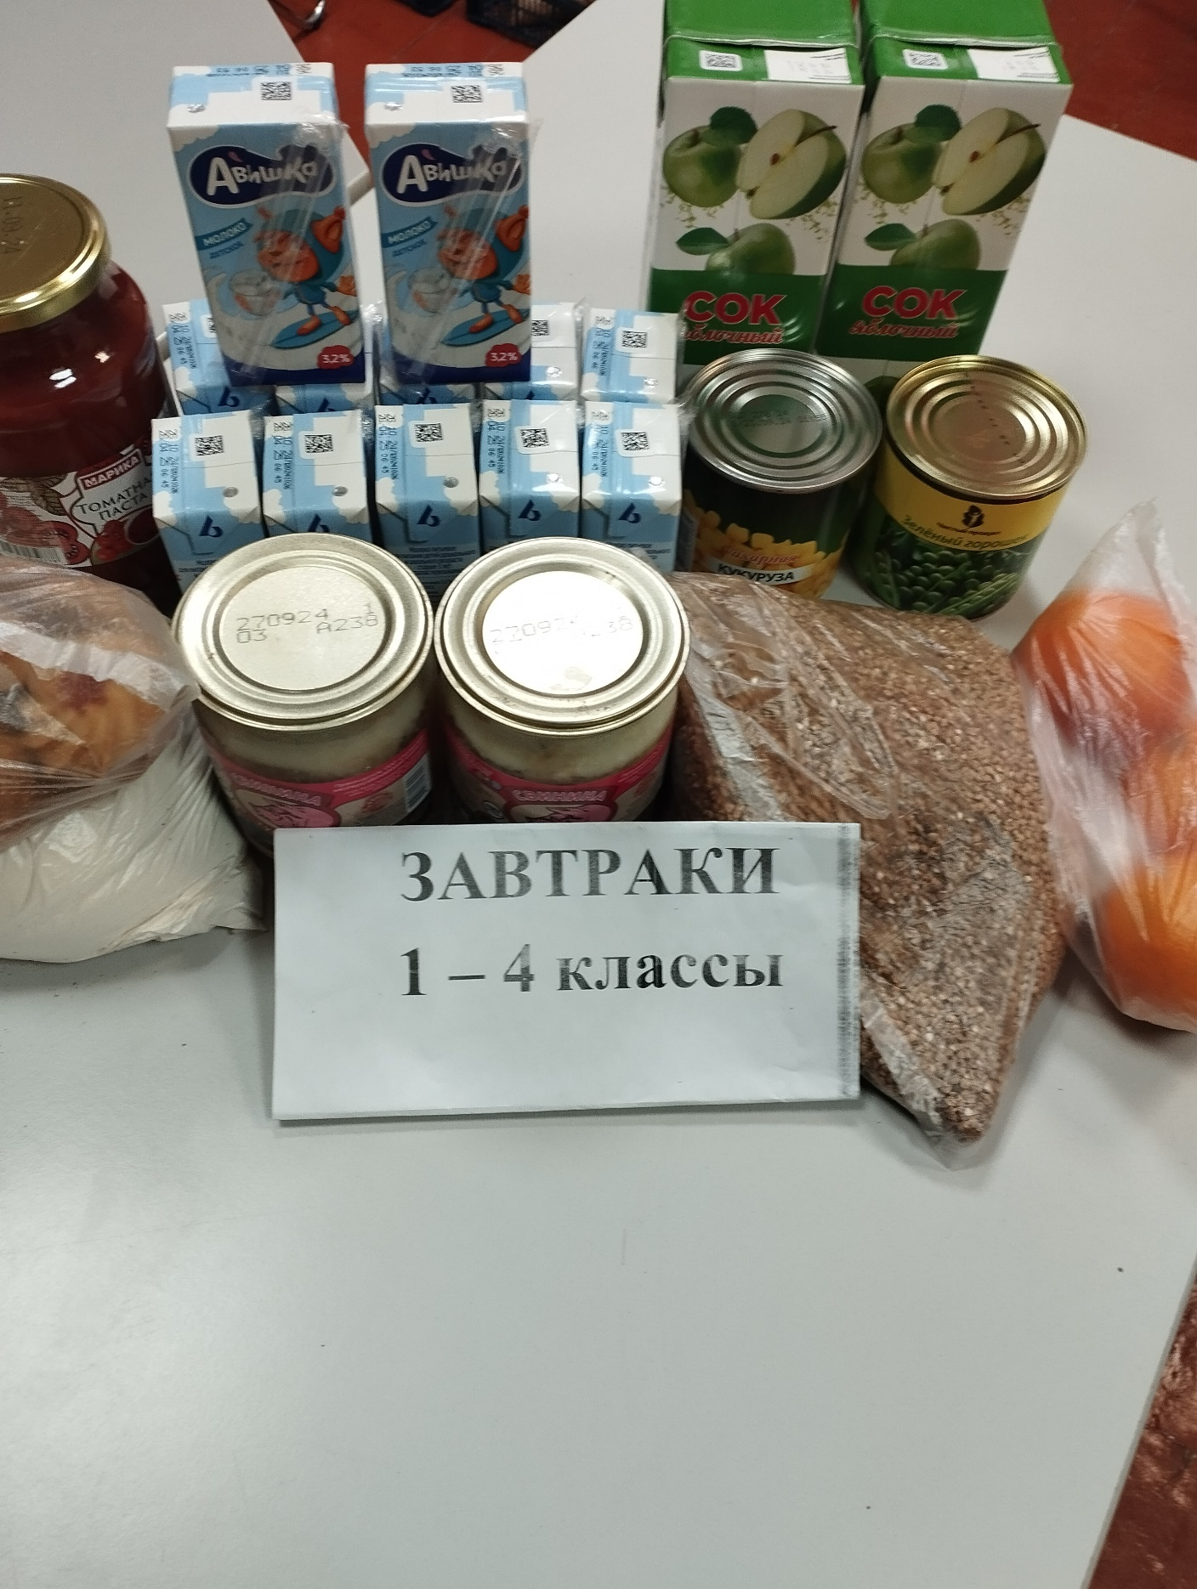

**Приложение 2**

**ПРОДУКТОВЫЙ НАБОР ЗА ЗАВТРАК**

**ОБУЧАЮЩИМСЯ 5-11 КЛАССОВ**

**В ПЕРИОД ОБУЧЕНИЯ С ПРИМЕНЕНИЕМ ДИСТАНЦИОННЫХ ОБРАЗОВАТЕЛЬНЫХ ТЕХНОЛОГИЙ**

**(с 01 октября по 25 октября 2024 года)**

|  |  |  |  |
| --- | --- | --- | --- |
| **№ п/п** | **Наименование продуктов** | **Количество (кг, л)** | **Стоимость** |
| 1 | Консервы мясные (тушёнка) в потребительской упаковке промышленного изготовления (свинина) | 1 | 340 |
| 2 | Мука пшеничная | 1 | 33 |
| 3 | Крупы в ассортименте (гречка) | 0,8306 | 41,53 |
| 4 | Соки (в ассортименте) в потребительской упаковке промышленного изготовления | 2 | 78 |
| 5 | Молоко (ультрапастеризованное с массовой долей жира не менее 3,2% в индивидуальной асептической упаковке с трубочкой) 0,2 л | 15 | 390 |
| 6 | Консервированные овощи в ассортименте (кукуруза), 400 г | 0,4 | 70 |
| 7 | Консервированные овощи в ассортименте (зеленый горошек), 400г | 0,4 | 30 |
| 8 | Томатная паста, 800 г | 0,8 | 96 |
| 9 | Кондитерские изделия (песочное печенье «Курабье») | 0,24 | 57,6 |
| 10 | Фрукты свежие (апельсины) | 0,33 | 66 |
|  | **ИТОГО (стоимость продуктового набора):** |  | 1202,13 |

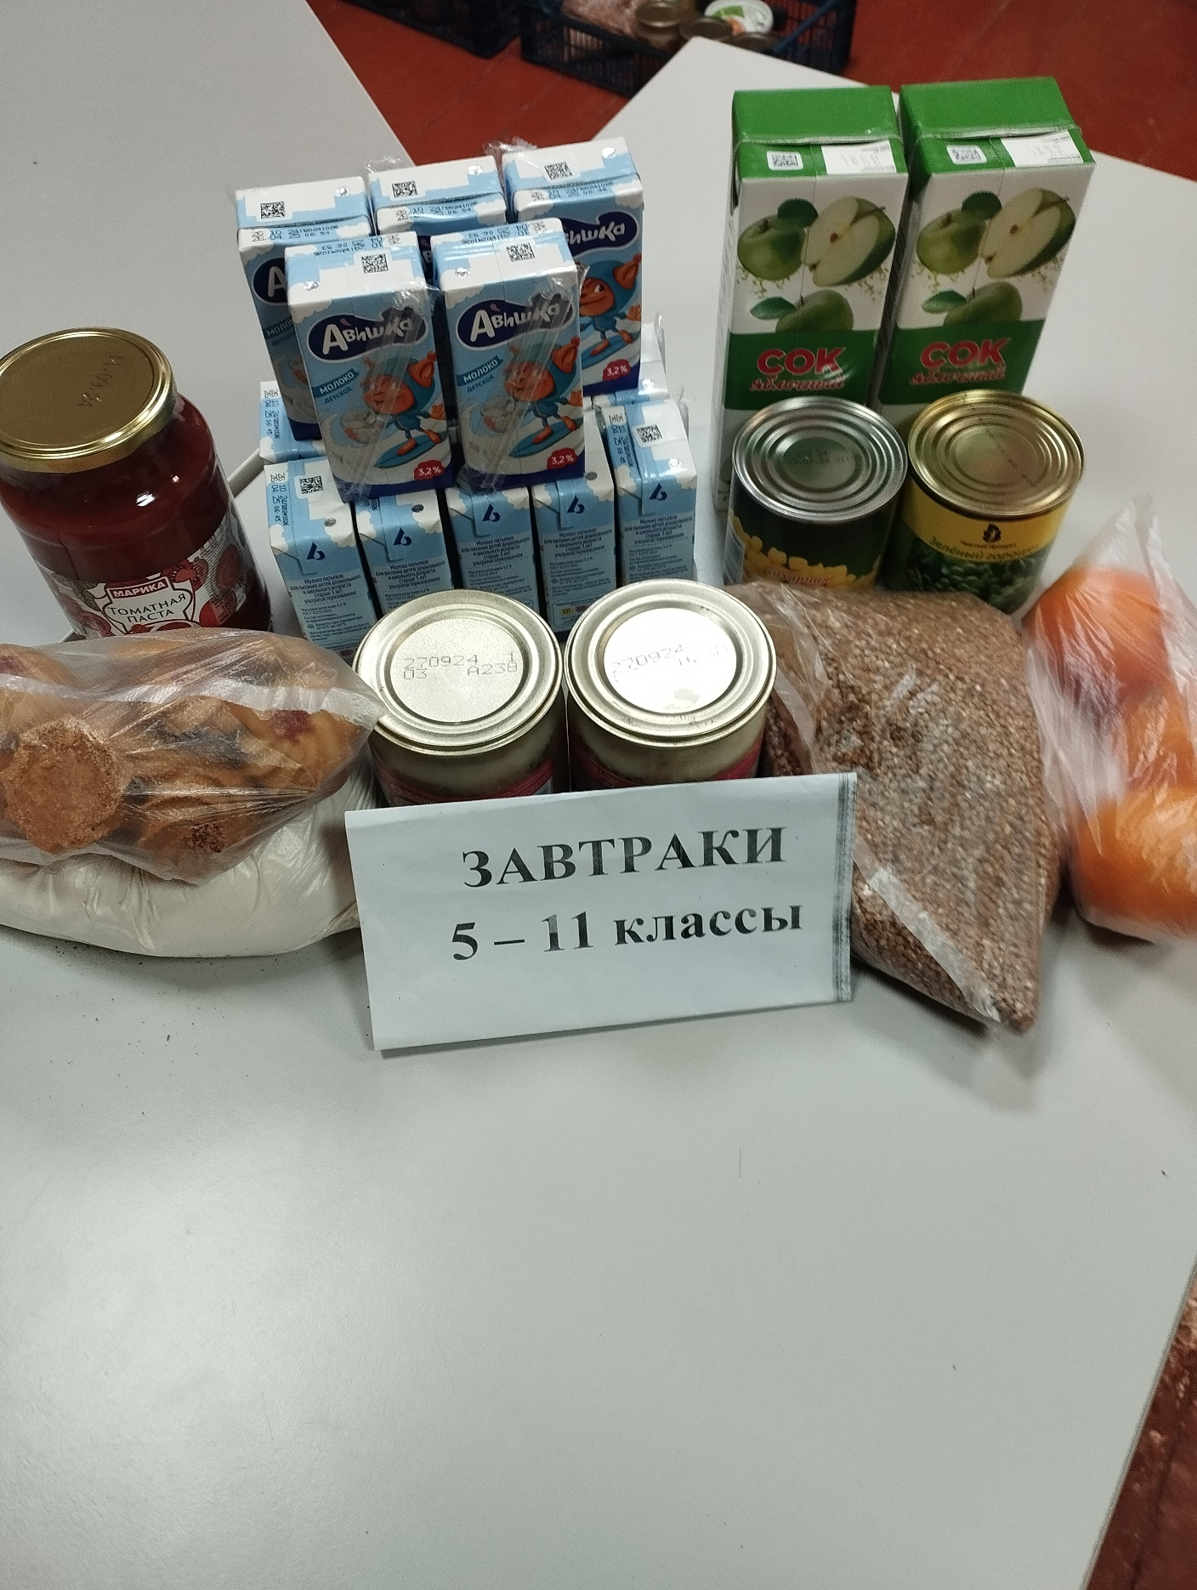

**Приложение 3**

**ПРОДУКТОВЫЙ НАБОР ЗА ОБЕД**

**ОБУЧАЮЩИМСЯ ЛЬГОТНЫХ КАТЕГОРИЙ (ДЕТИ ИЗ МНОГОДЕТНЫХ СЕМЕЙ, ДЕТИ С ОВЗ, ДЕТИ-ИНВАЛИДЫ) 1-11 КЛАССОВ В ПЕРИОД ОБУЧЕНИЯ С ПРИМЕНЕНИЕМ ДИСТАНЦИОННЫХ ОБРАЗОВАТЕЛЬНЫХ ТЕХНОЛОГИЙ**

**(с 01 октября по 25 октября 2024 года)**

|  |  |  |  |
| --- | --- | --- | --- |
| **№ п/п** | **Наименование продуктов** | **Количество (кг, л)** | **Стоимость** |
| 1 | Консервы мясные (тушёнка) в потребительской упаковке промышленного изготовления (свинина), 500 г. | 1,5 | 510 |
| 2 | Крупы в ассортименте (рис) | 1 | 83 |
| 3 | Макаронные изделия | 0,8337 | 33,35 |
| 4 | Молоко сгущенное в потребительской упаковке промышленного изготовления, 380 г. | 0,38 | 72,2 |
| 5 | Молоко (ультрапастеризованное с массовой долей жира не менее 3,2% в индивидуальной асептической упаковке с трубочкой) 0,2 л. | 15 | 390 |
| 6 | Консервированные овощи в ассортименте (фасоль), 400 г. | 0,4 | 46 |
| 7 | Консервированные овощи в ассортименте (икра кабачковая), 500 г. | 0,5 | 40 |
| 8 | Консервированные овощи в ассортименте (капуста квашеная), 500 г. | 0,5 | 87,5 |
| 9 | Кондитерские изделия (песочное печенье «Курабье») | 0,21 | 50,4 |  |
| 10 | Фрукты свежие (яблоки) | 0,43 | 36,55 |  |
|  | **ИТОГО (стоимость продуктового набора):** |  | 1349,00 |

